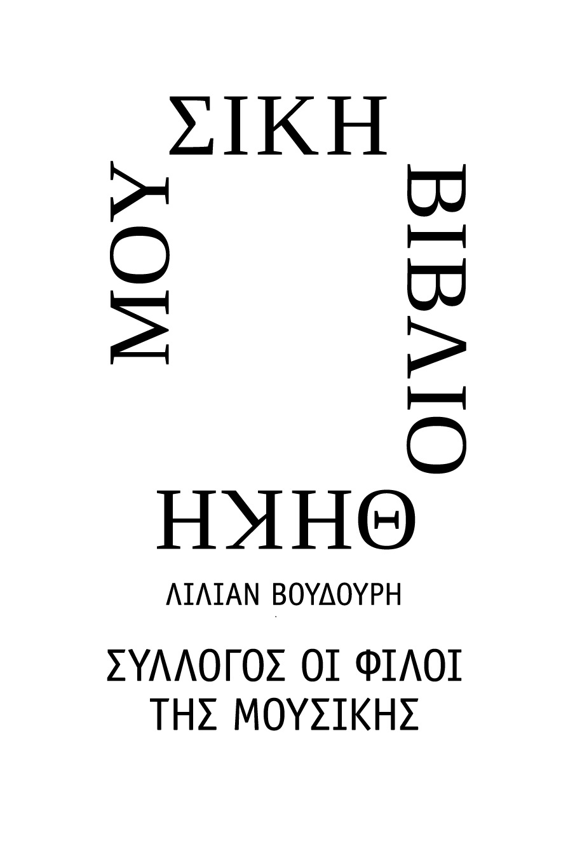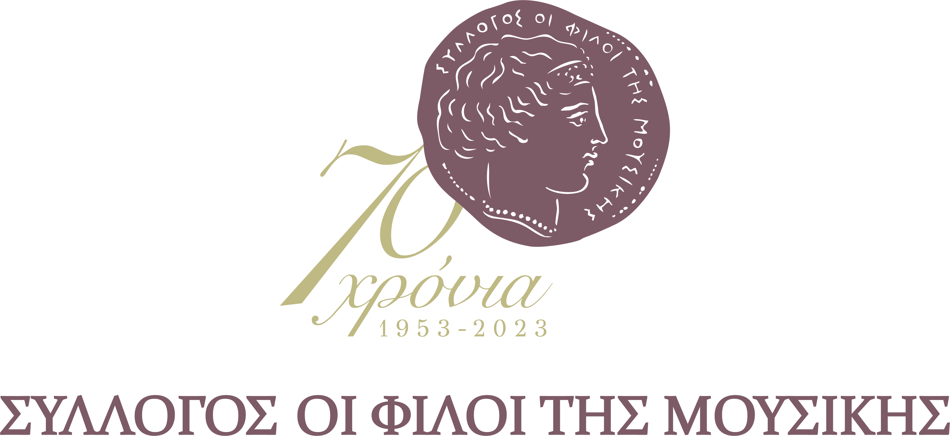

Αθήνα, 4 Μαΐου 2023

Για τα ημερήσια και κυριακάτικα φύλλα και τα εβδομαδιαία περιοδικά,

τους ραδιοτηλεοπτικούς σταθμούς και τα ηλεκτρονικά μέσα ενημέρωσης

Μουσική Βιβλιοθήκη «Λίλιαν Βουδούρη» του Συλλόγου Οι Φίλοι της Μουσικής
στο Μέγαρο Μουσικής Αθηνών
«Βουτιές στην τέχνη»
Καθημερινό καλοκαιρινό πρόγραμμα
για παιδιά 6-12 ετών

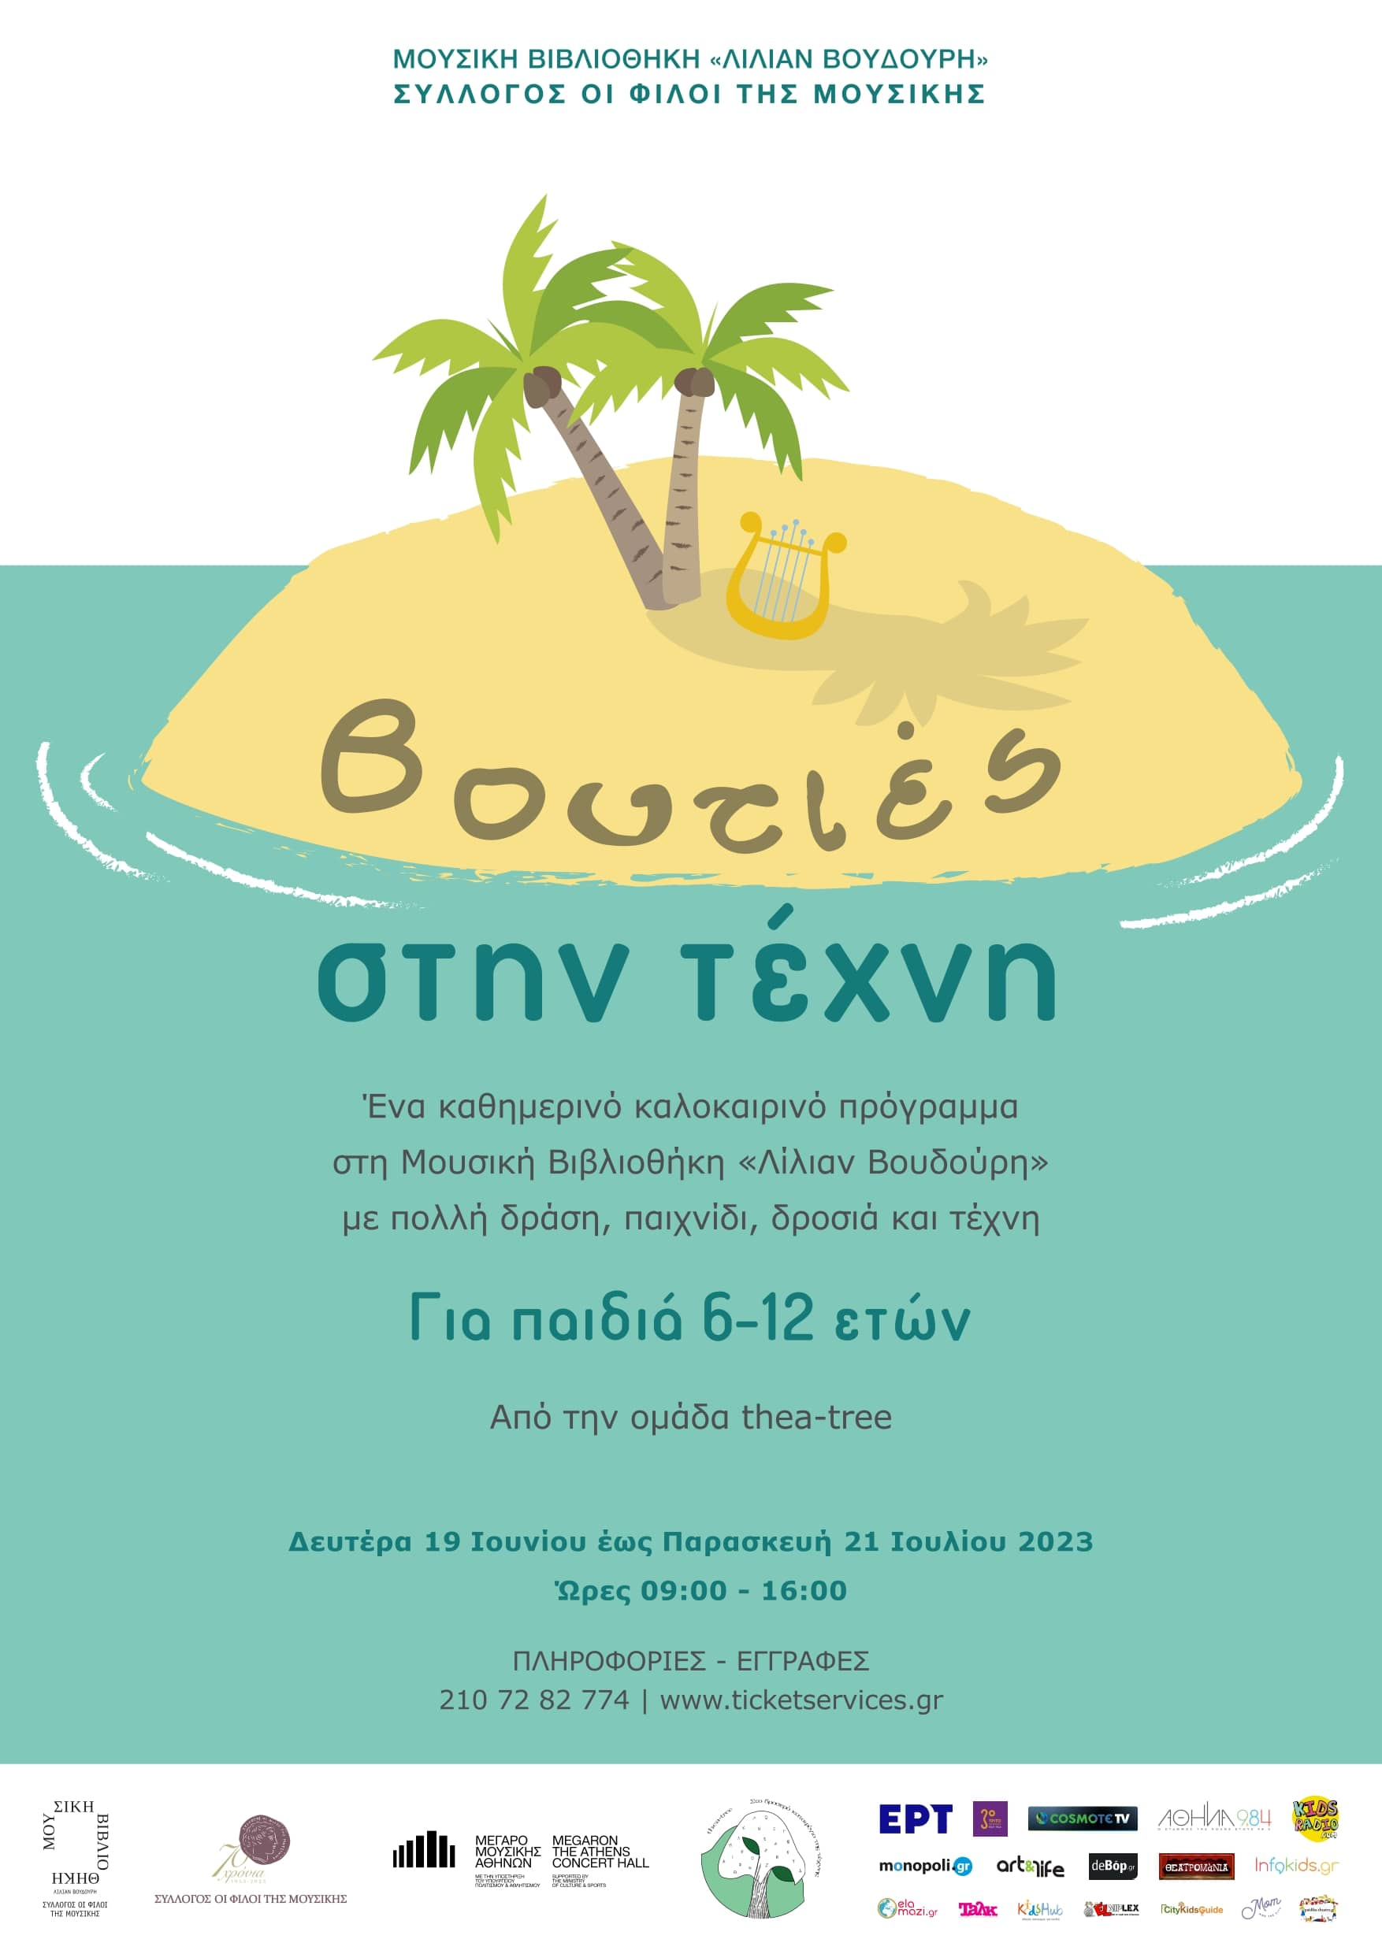
Η Μουσική Βιβλιοθήκη «Λίλιαν Βουδούρη» του Συλλόγου Οι Φίλοι της Μουσικής στο Μέγαρο Μουσικής Αθηνών, σε συνεργασία με την ομάδα thea-tree, επαναλαμβάνει και το 2023 το επιτυχημένο καλοκαιρινό πρόγραμμα για παιδιά, με νέα θεματολογία, αλλά πάντα με δράση, παιχνίδι, δροσιά και φυσικά … τέχνη!

Παιδιά, παιδαγωγοί και καλλιτέχνες «βουτούν στην τέχνη» καθημερινά και για 5 εβδομαδιαίους κύκλους, από τις 19 Ιουνίου έως και τις 21 Ιουλίου, από τις 9 το πρωί ως τις 4 το μεσημέρι. Ανάμεσα στις δράσεις ξεκουράζονται με μια βόλτα για δεκατιανό γεύμα στον κήπο του Μεγάρου και αργότερα γευματίζουν μετά μουσικής στους χώρους της Μουσικής Βιβλιοθήκης.

Τα παιδιά χωρίζονται σε δύο ομάδες, με μέγιστο όριο 30 παιδιά η κάθε μία, και καθοδηγούνται από ειδικά εκπαιδευμένους εμψυχωτές και παιδαγωγούς τέχνης στα μονοπάτια της μουσικής, του θεάτρου, του χορού και των εικαστικών τεχνών.

Την θεματολογία του φετινού camp αποτελούν δυο ιστορίες που εναλλάσσονται ανά εβδομάδα:
Αναζητώντας τη χαμένη πολιτεία (19-23 Ιουνίου, 3-7 Ιουλίου, 17-21 Ιουλίου)
Η ανακάλυψη μιας αρχαίας περγαμηνής θα γίνει αφορμή για φανταστικά ταξίδια και απίθανες περιπέτειες σε θάλασσες, σαβάνες, βουνά και ερήμους. Μία ανοιχτή ιστορία-αφορμή για εξερεύνηση στον κόσμο της τέχνης και της επιστήμης. Πάνω από όλα όμως ένα πλαίσιο δημιουργίας, όπου παιδιά και εμψυχωτές θα μπορέσουν να εκφραστούν, να παίξουν και να δημιουργήσουν τις δικές τους παραλλαγές και να χαρούν ανέμελα τον καλοκαιρινό τους χρόνο.

Από που έρχονται οι δράκοι; (26-30 Ιουνίου, 10-14 Ιουλίου)
Δράκοι του νερού, δράκοι ιπτάμενοι και άλλοι που πετάνε φωτιές. Πώς ξεκίνησαν όλες αυτές οι ιστορίες, τις οποίες συναντάμε σε όλο τον κόσμο, σε όλες τις εποχές και τους πολιτισμούς; Μήπως η επιστήμη μπορεί να μας βοηθήσει να καταλάβουμε κάτι; Το σίγουρο είναι πως όλες οι τέχνες αγαπούν τους δράκους και μαζί τους όλοι οι άνθρωποι και τα παιδιά. Ένα θεματικό πρόγραμμα όπου η τέχνη και η επιστήμη ανοίγουν το δρόμο στη φαντασία και τη δημιουργία, στο παιχνίδι και τη ψυχαγωγία.

Στο τέλος κάθε εβδομάδας, κάθε Παρασκευή στις 15:00, τα παιδιά παρουσιάζουν σε γονείς και φίλους ένα δρώμενο βασισμένο στις παραπάνω ιστορίες. Τα σκηνικά, τα κοστούμια, η μουσική και η θεατρική απόδοση έχουν δημιουργηθεί από τα ίδια τα παιδιά με την καθοδήγηση των παιδαγωγών.

Το summer camp απευθύνεται σε παιδιά από 6 έως 10 ετών (παιδιά που έχουν τελειώσει το νηπιαγωγείο ή την Α, Β, Γ, και Δ Δημοτικού), ενώ μπορούν να συμμετέχουν και μεγαλύτερα παιδιά που έχουν τελειώσει την Ε΄ και ΣΤ΄ Δημοτικού ως leaders, βοηθώντας τους ενήλικες εμψυχωτές στο συντονισμό και τις δράσεις με τα μικρότερα παιδιά.

Δευτέρα 19 Ιουνίου έως Παρασκευή 21 Ιουλίου, 09:00 – 16:00
5 ανεξάρτητοι εβδομαδιαίοι κύκλοι
Δυνατότητα εγγραφής σε 1 ή περισσότερους εβδομαδιαίους κύκλους
Κόστος συμμετοχής:
110 ευρώ ανά εβδομάδα με δεκατιανό σνακ
158 ευρώ ανά εβδομάδα με δεκατιανό σνακ και μεσημεριανό γεύμα

Εγγραφές:
https://www.ticketservices.gr/event/summer-camp-vouties-stin-texni/?lang=en
Πανεπιστημίου 39 (Στοά Πεσμαζόγλου), Δε-Πα, 9:00 – 17:00, Σα 10:00 – 14:00, 210 72 34 567
Περισσότερες πληροφορίες: 210 72 82 774, Δε - Πα 09:00 – 16:00

ΠΡΟΓΡΑΜΜΑ

ΩΡΕΣ | Α΄ ΟΜΑΔΑ: Αίθουσα Διδασκαλίας
9:00-9:30 | Υποδοχή στη μεγάλη αίθουσα με προβολή με ορχηστρικά έργα
9:30-11:00 | Μουσική και κίνηση με βάση τις δράσεις της ιστορίας
11:00-12:00 | Βόλτα στον κήπο – δεκατιανό (όλοι μαζί)
12:00-13:30 | Βουτιά στις τέχνες: Θεατρικό παιχνίδι και μουσικοί αυτοσχεδιασμοί με βάση την ιστορία
13:30-14:30 | Μεσημεριανό φαγητό – χαλάρωση (όλοι μαζί)
14:30-15:45 | Εικαστικό εργαστήρι: παραγωγή σκηνικών και κουστουμιών για τις καθημερινές δράσεις και την παράσταση  (Κάθε Παρασκευή αυτή την ώρα γίνεται η παράσταση για τους γονείς)

ΩΡΕΣ | Β΄ ΟΜΑΔΑ: Αίθουσα Γιάννης Μαρίνος (πρώην Πολυχώρος)
9:00-9:30 | Υποδοχή στη μεγάλη αίθουσα με προβολή με ορχηστρικά έργα
9:30-11:00 | Βουτιά στις τέχνες: Θεατρικό παιχνίδι και μουσικοί αυτοσχεδιασμοί με βάση την ιστορία
11:00-12:00 | Βόλτα στον κήπο – δεκατιανό (όλοι μαζί)
12:00-13:30 | Μουσική και κίνηση με βάση τις δράσεις της ιστορίας
13:30-14:30 | Μεσημεριανό φαγητό – χαλάρωση (όλοι μαζί)
14:30-15:45 | Εικαστικό εργαστήρι: παραγωγή σκηνικών και κουστουμιών για τις καθημερινές δράσεις και την παράσταση  (Κάθε Παρασκευή αυτή την ώρα γίνεται η παράσταση για τους γονείς)

ΒΙΟΓΡΑΦΙΚΑ
Ομάδα thea-tree
Η καλλιτεχνική ομάδα thea-tree δημιουργήθηκε τον Ιούλιο του 2018. Με όχημα τον πολιτισμό και την εκπαίδευση δημιουργεί θεατρικές παραστάσεις και σχεδιάζει εκπαιδευτικά προγράμματα για μαθητές πρωτοβάθμιας και δευτεροβάθμιας εκπαίδευσης καθώς επίσης και για ενήλικες. Κοινός τόπος όλων αυτών είναι η δημιουργική συνάντηση με τον άλλον μέσα από το παιχνίδι και την τέχνη. Στο δροσερό καταφύγιο της Τέχνης, το θέατρο, η λογοτεχνία, η μουσική, τα εικαστικά και όλες οι τέχνες βρίσκουν πρόσφορο έδαφος για να δημιουργήσουν διαφορετικά μονοπάτια προκειμένου κάθε παιδί, νέος ή ενήλικας να βρει το δικό του δρόμο έκφρασης και δημιουργίας. Έτσι, μέσα από την ψυχαγωγία και το ομαδικό παιχνίδι φτάνουμε στη γνώση, την αισθητική καλλιέργεια και την πνευματική ανάπτυξη των συμμετεχόντων. Τα κείμενα των παραστάσεων, το σχεδιασμό των προγραμμάτων και την παιδαγωγική επιμέλεια αναλαμβάνει ο συγγραφέας –μουσικοπαιδαγωγός Παναγιώτης Τσιρίδης ενώ τη σκηνοθεσία, την καλλιτεχνική επιμέλεια και την παραγωγή η ηθοποιός – σκηνοθέτης Μαριάνθη Φωτάκη.
Παναγιώτης Τσιρίδης
1967. Γεννιέται στη Λεμεσό Κύπρου από Κύπριο πατέρα και Ελλαδίτισα μητέρα. 1974. Μετά την εισβολή των Τούρκων φεύγει μαζί με τα δύο μεγαλύτερα αδέλφια του και τη μητέρα του για την Ελλάδα. Τον επόμενο χρόνο ακολουθεί και ο πατέρας του. 1986. Ξεκινά σπουδές στο Τ.Ε.Ι. Πειραιά στο τμήμα Ηλεκτρονικών Υπολογιστικών Συστημάτων. Εργάζεται παράλληλα ως ηλεκτρολόγος. 1988. Ξεκινά σπουδές στη μουσική. Εργάζεται στη Διαφημιστική Εταιρία ΗΧΩ με διευθυντή τον Άλκη Στέα, αρχικά ως κλητήρας και στη συνέχεια ως υπεύθυνος μηχανογράφησης. Εγκαταλείπει τις σπουδές στο Τ.Ε.Ι. 1990. Παρακολουθεί το δίχρονο επαγγελματικό πρόγραμμα “EMMEΛEIA” - τμήμα ειδίκευσης Μουσικοπαιδαγωγών στο Κέντρο Σύγχρονης Μουσικής Έρευνας (KΣYME). 1995. Πτυχίο Ειδικού Αρμονίας από την “Πρότυπη Μουσική Σχολή Καλλιθέας” με βαθμό Άριστα και διάκριση. 1995. Συμμετέχει με επιτυχία στο διαγωνισμό καθηγητών μουσικής του ΥΠΕΠΘ για διορισμό στη Δημόσια Εκπαίδευση. 1996. Εργάζεται για τρία χρόνια στο Πρότυπο Μουσικό Κέντρο Πειραιά υπό τη Διεύθυνση του Γιώργου Κουρουπού και του Μιχάλη Γρηγορίου. 1997. Προσλαμβάνεται ως δάσκαλος μουσικής από το Δημοτικό Σχολείο του Ελληνογερμανικού Εκπαιδευτικού Συλλόγου - Athener Schule, όπου παραμένει μέχρι το διορισμό του στην Πρωτοβάθμια Δημόσια Εκπαίδευση. 1997. Ξεκινά τη συνεργασία του με το Ελληνικό Παιδικό Μουσείο η οποία συνεχίστηκε μέχρι το 2020. 1997. Ξεκινά τη συνεργασία του με το Εθνικό και Καποδιστριακό Πανεπιστήμιο Αθηνών και το πρόγραμμα Εκπαίδευσης Μουσουλμανοπαίδων η οποία θα διαρκέσει μέχρι και το 2009. 1998. Δημοσιεύεται το πρώτο του άρθρο σε περιοδικό. 1999. Διορίζεται ως μουσικός στην Πρωτοβάθμια Εκπαίδευση, στην Ερμούπολη της Σύρου. 2000. Αποκτά οργανική θέση στο 14ο Δημοτικό Σχολείο Χαλανδρίου. 2003. Ξεκινά μια δίχρονη συνεργασία με το Κέντρο Διαπολιτισμικής Αγωγής της Φιλοσοφικής Σχολής του Εθνικού και Καποδιστριακού Πανεπιστημίου Αθηνών η οποία αφορούσε στην επιμόρφωση των εκπαιδευτικών. 2003. Δημιουργεί μαζί με τους μαθητές της ΣΤ΄ τάξης το πρώτο μαθητικό ντοκιμαντέρ με τίτλο «Η ξενιτιά δεν έχει χώρα». 2007. Δημοσιεύεται το πρώτο του βιβλίο από τις Εκδόσεις Νικολαΐδη. Είχε προηγηθεί το 2003 ένα μικρό βιβλίο για τη μουσική στο σχολείο από το Εθνικό και Καποδιστριακό Πανεπιστήμιο Αθηνών. 2008. Εργάζεται για δύο χρόνια ως αποσπασμένος εκπαιδευτικός στην Εκπαιδευτική Τηλεόραση. Μαζί με το Σωτήρη Μεϊντάνη και το Γιώργο Καλέμη δημιουργούν με δική τους πρωτοβουλία το site της Εκπαιδευτικής Τηλεόρασης. 2008. Γράφει και σκηνοθετεί την πρώτη του θεατρική παράσταση – εκπαιδευτικό πρόγραμμα για το Γαλλικό Ινστιτούτο. 2008. Εκδίδεται το πρώτο του βιβλίο παιδικής λογοτεχνίας από τις εκδόσεις Πατάκη.

Μαριάνθη Φωτάκη
Γεννιέται στην Αθήνα.Σπουδάζει στο Θέατρο Τέχνης Κάρολου Κουν και στην Κρατική Σχολή Ορχηστρικής Τέχνης. Αποφοιτά από τη σχολή το 1998 και εργάζεται ως ηθοποιός και βοηθός σκηνοθέτη κάτω από τις οδηγίες σημαντικών σκηνοθετών σε διάφορες παραστάσεις (Παπαβασιλείου, Λυμπεροπούλου, Χατζάκη, Μπέζου,Καμτσή, Τσουλάτζε, Μουμουλίδη ,Νικολαίδη κ.α) και σε διάφορες τηλεοπτικές σειρές. αράλληλα, αρχίζει να παρακολουθεί σεμινάρια που αφορούν στο θεατρικό παιχνίδι, στο θέατρο στην εκπαίδευση και γενικότερα στο παιδί. Το 2010 ξεκινά η συνεργασία με τον Π. Τσιρίδη και το ίδρυμα Β. & Μ. Θεοχαράκη με την παράσταση για παιδιά "Ο Κώδικας του κοντού δράκου". Η παράσταση επιλέγεται να εκπροσωπήσει τη χώρα μας στο «5th Kids Euro Festival» που γίνεται κάθε χρόνο στην Ουάσιγκτον των ΗΠΑ. Το ίδιο έργο θα κάνει το 2016 τέσσερις παραστάσεις στην Ντόχα του Κατάρ (οι παραστάσεις δίνονται στην αγγλική γλώσσα). Το 2012 ξεκινά η συνεργασία με την ομάδα «Λόγου Παίγνιον - Ψυχαγωγία, Τέχνη, Γλώσσα στο σχολείο», η οποία δημιουργείται από παιδαγωγούς και καλλιτέχνες. Η ομάδα σχεδιάζει και υλοποιεί εκπαιδευτικά προγράμματα για διάφορους φορείς, όπως η Μεγάλη Μουσική Βιβλιοθήκη Λίλιαν Βουδούρη, το Ίδρυμα Θεοχαράκη, το Κ.Π.Ι.Σ.Ν., η Ε.Σ.Η.Ε.Α. κ.α..
Παράλληλα, ξεκινά συνεργασία με τη Δημοτική Βιβλιοθήκη Καλλιθέας, με το Παιδικό Μουσείο, με το Δήμο Νέας Σμύρνης και με συλλόγους δήμων και σχολείων. Το 2013 παρακολουθεί το σεμινάριο του εργαστηρίου Πόρτα της Ξ.Καλογεροπούλου «Το Δράμα στην Εκπαίδευση» με τη Π. Στεφανίδου και αρχίζει να σχεδιάζει εκπαιδευτικά προγράμματα για παιδιά. Το 2015 σκηνοθετεί την παράσταση «Ο μικρός κάστορας και η ηχώ» για το Ίδρυμα Θεοχαράκη. Λόγω μεγάλης ανταπόκρισης από το κοινό η παράσταση συνεχίζει για δεύτερη χρονιά στο Γκλόρια μικρό. Το 2017 ξεκινά η συνεργασία της με την Αστική Μη Κερδοσκοπική Εταιρία «Ένα παιδί ένας κόσμος», όπου αναλαμβάνει το θεατρικό εργαστήρι που αφορά σε παιδιά δημοτικού . Συμμετέχει επίσης στο πρόγραμμα δια βίου μάθησης και εκπαίδευσης «Διώνη». Σκοπός του η εκμάθηση της ελληνικής γλώσσας σε ενήλικες και η ένταξή τους στην κοινωνία με ομαλό και ασφαλή τρόπο μέσα από διαδραστικά εργαστήρια. Το 2018 δημιουργεί την καλλιτεχνικη ομάδα «thea-tree» με βασικούς άξονες το θέατρο, τη λογοτεχνία και τη μουσική.Με σταθερή έδρα το ίδρυμα Θεοχαράκη σχεδιάζει και υλοποιεί εκπαιδευτικά προγράμματα και παραστάσεις με σκοπό τη βιωματική εκμάθηση της τέχνης. Το 2019 σκηνοθετεί τη θεατρική, μουσική παράσταση «Σούπα με Σούμαν» για το Ίδρυμα Θεοχαρακη, η οποία λόγω επιτυχίας προγραμματίζεται να ανέβει και την επόμενη θεατρική σεζόν, λόγω covid-19 αναβάλλεται για τη σεζόν 2022-2023. Το 2022- 2023 συνεργάζεται με το Ανοιχτό Ίδρυμα Εκπαίδευσης ως εισηγήτρια στο πρόγραμμα Επαγγελματικής Κατάρτισης « Θεατρικό παιχνίδι και δραματοποίηση », το οποίο απευθύνεται σε, δασκάλους, θεατρολόγους, εμψυχωτές θεατρικού παιχνιδιού, μουσικούς και σε όσους εργάζονται ή θέλουν να εργαστούν με παιδιά μέσα από τις τέχνες. Επίσης συνεργάζεται για πρώτη φορά με το θέατρο Τόπος Αλλού στην παράσταση «Ορλάντο» σε σκηνοθεσία του Ν. Καμτσή. Συμμετέχει επίσης στο σχεδιασμό και την υλοποίηση του εκπαιδευτικού προγράμματος «Η θάλασσα που μας χωρίζει η θάλασσα που μας ενώνει» και που πραγματοποιήθηκε από την Αστική μη Κερδοσκοπική Εταιρεία Θεάτρου «Αρνίτσι Μπίτσι» υπό την αιγίδα και τη χρηματοδότηση του Υπουργείου Πολιτισμού.
Μυρτώ Κοσμοπούλου
Είναι απόφοιτος σκηνογράφος/ενδυματολόγος και θεατρολόγος του Τμήματος Θεάτρου της Σχολής Καλών Τεχνών του Α.Π.Θ. (2005-2010). Έχει παρακολουθήσει το εργαστήριο κατασκευής θεατρικής μαριονέτας του Στάθη Μαρκόπουλου στην Αθήνα (2012-2013) και το εργαστήριο κατασκευής θεατρικής κούκλας της Natacha Belova στις Βρυξέλλες (2019). Εργάζεται από το 2011 ως σκηνογράφος και ενδυματολόγος με εξειδίκευση στις κατασκευές κούκλας, μάσκας και φροντιστηριακών αντικειμένων για το θέατρο, τον κινηματογράφο και την τηλεόραση. Στο θέατρο έχει συνεργαστεί με τους Νίκο Καραθάνο 2016, Θωμά Μοσχόπουλο, Γιώργο Πέτρου, Βαγγέλη Θεοδωρόπουλο, Παντελή Δεντάκη, Γιάννη Κακλέα, Αλίκη Δανέζη- Knutsen, Σταύρο Τσακίρη, Brian Michaels, Δημοσθένη Φίλιππα, Χριστίνα Χριστοφή, Ομάδα Τόπι. Στον κινηματογράφο έχει συνεργαστεί με τον Γιάννη Βεσλεμέ , τον Κάρολο και έχει δουλέψει στην τηλεοπτική σειρά Tehran του Appletv+ στο σκηνογραφικό τμήμα. Στην τηλεόραση έχει εργαστεί ως βοηθός στυλίστα σε διαφημιστικά (2017-2018).

Αλεξία Παπαθεμελή
Γεννήθηκε στη Θεσσαλονίκη, όπου σπούδασε στο Τμήμα Θεάτρου της Σχολής Καλών Τεχνών του ΑΠΘ. Εργάστηκε ως βοηθός σκηνογράφου-ενδυματολόγου σε θεατρικές παραστάσεις στο Κ.Θ.Β.Ε., το Μέγαρο Μουσικής Θεσσαλονίκης και την Πειραματική Σκηνή της Τέχνης. Έχει διδάξει θεατρικό παιχνίδι στο ΤΕΙ Σίνδου και σε δημόσια ΙΕΚ. Παρακολουθεί σεμινάρια σχετικά με το θέατρο στην εκπαίδευση. Από το 2002 ζει στην Αθήνα, όπου εργάζεται ως θεατρολόγος στην πρωτοβάθμια δημόσια εκπαίδευση.

Ιωάννα Μυλωνά
Γεννήθηκε στην Αθήνα. Είναι απόφοιτη της Δραματικής Σχολής του Εθνικού Θεάτρου και της Φιλοσοφικής Σχολής του Πανεπιστημίου Αθηνών – Τμήμα Θεατρικών Σπουδών. Έχει παρακολουθήσει σεμινάρια πάνω στην υποκριτική, στο θεατρικό παιχνίδι και στο εκπαιδευτικό δράμα. Εργάζεται ως ηθοποιός και ως εμψυχώτρια θεατρικού παιχνιδιού.

Δήμητρα Κοκκινοπούλου
Γεννήθηκε στην Αθήνα το 1989 και ξεκίνησε στα 5 της χρόνια μαθήματα πιάνου. Το 2007 έλαβε το Πτυχίο Πιάνου (τάξη κα. Νίνα Νικολαΐδου) και Αρμονίας (τάξη κ. Λίλλυ Νικολαΐδου) με άριστα παμψηφεί από το Εθνικό Ωδείο και εισήχθη στο Ιόνιο Πανεπιστήμιο, Τμήμα Μουσικών Σπουδών στην κατεύθυνση Πιάνου με Καθηγητή τον κ. Λάμπη Βασιλειάδη. Από το 2010 έως το 2011 συμμετείχε στο πρόγραμμα ΕRASMUS και παρακολούθησε μαθήματα με τον Καθηγητή Reinhard Becker στην Staatliche Hochschule für Musik, Trossingen της Γερμανίας. Στη συνέχεια ολοκλήρωσε το Master of Musical Arts (Piano Performance) με υπεύθυνο καθηγητή τον Dr. Robert Satterlee στο Bowling Green State University, Ohio. Τον Αύγουστο του 2014 εισήχθη στο University of Nebraska‐Lincoln της Αμερικής για το διδακτορικό της στο Piano Performance με υπεύθυνη καθηγήτρια την Dr. Ann Chang, το οποίο ολοκληρώθηκε το 2017. Το 2016 κέρδισε το βραβείο “Glenn Korff Distinguished Graduate Artist/Scholar Award” και τον “Solo Concerto Competition” συμπράττοντας με την Ορχήστρα του UNL. Έχει παρακολουθήσει masterclasses μεταξύ άλλων με τους Steve Glaser (Ohio State University, USA), Thomas Rosenkranz (BGSU, USA), Hideyo Harada (International Artist), Jonathan Biss (Curtis Institute) και Claudio Curro Dossi (Bolzano University,
Italy). Τα τελευταία χρόνια δραστηριοποιείται έντονα στη μουσική δωματίου με έγχορδα, πνευστά και κρουστά καθώς και σε συνεργασίες με τραγουδιστές σε έργα που καλύπτουν όλο το στυλιστικό φάσμα της κλασσικής μουσικής. Έχει συνεργαστεί με το τμήμα θεατρικών σπουδών “Johnny Carson School of Theatre and Film”, το τμήμα χορού, την Ορχήστρα του UNL, ενώ έχει συμμετάσχει σε παραστάσεις musical στην Αμερική αλλά και στην Ελλάδα. To 2016 συμμετείχε στο Σύνολο Κρουστών του UNL, με το οποίο συμμετείχαν στο Διεθνές Συνέδριο Κρουστών (Percussive Arts Society International Convention - PASIC 2016) στην Ιντιάνα, Ιντιανάπολις. Μεταξύ άλλων ακούστηκε το έργο του Andy Akiho “to wALk Or ruN in wEst harlem” σε παγκόσμια πρώτη. Οι συνεργασίες της στη μουσική δωματίου περιλαμβάνουν τους Mr. Paul Silverthorne (Κορυφαίος βιόλα, LSO), Dr. Karl Kraber (Φλάουτο, “Chamber Soloists”, Austin, TX), Dr. John Bailey (Καθηγητής φλάουτου στο UNL), and Dr. Stephanie Zelnick (Αναπληρώτρια Καθηγήτρια Κλαρινέτου στο Πανεπιστήμιο του Κάνσας). Έχει δώσει συναυλίες σε Ελλάδα, Γερμανία και Αμερική ενώ από τον Αύγουστο 2017 είναι υπεύθυνη στην πιανιστική συνοδεία στο σεμινάριο «Διεθνείς Ημέρες Μουσικής Brache» στη Γερμανία και τον Οκτώβρη-Δεκέμβρη 2017 συμμετείχε στο musical Spamalot” των Monty Python στη μουσική διεύθυνση και στο πιάνο. Από το 2018 ασχολείται με την συνοδεία κλασικών τραγουδιστών σε συνεργασία με την σοπράνο Ειρήνη Τσιρακίδη ενώ διδάσκει πιάνο και θεωρητικά σε παιδιά και ενήλικες.

Χορηγοί επικοινωνίας

ΕΡΤ, Cosmote Tv, Tρίτο πρόγραμμα, Αθήνα 9.84, kidsradio.com, monopoli.gr, art&life.gr, deBop, Θεατρομάνια, infokids.gr, elamazi.gr, talk.gr, kidshub.gr, Elniplex, CityKidsGuide, Mom and the City, paidiko.theatro.gr

Μουσική Βιβλιοθήκη του Συλλόγου Οι Φίλοι της Μουσικής στο Μέγαρο Μουσικής Αθηνών
Βασ. Σοφίας & Κόκκαλη, Αθήνα 11521, Τ 210 72 82 778, www.mmb.org.gr, library@megaron.gr

ΜΕ ΤΗΝ ΠΑΡΑΚΛΗΣΗ ΤΗΣ ΔΗΜΟΣΙΕΥΣΗΣ
ΕΥΧΑΡΙΣΤΟΥΜΕ
Πληροφορίες για το δελτίο: Μαριάννα Αναστασίου
Υπεύθυνη Επικοινωνίας και Συντονισμού Εκδηλώσεων
Μουσική Βιβλιοθήκη «Λίλιαν Βουδούρη»
Τ 210 7282 771

